
Ton programme d’activités des mercredis de JANVIER 2026
Thème : Monde de la découverte

Chers parents, merci de fournir à vos enfants, chaque jour à l’accueil de loisirs, un sac à dos avec une bouteille d’eau et une tenue adaptée à la météo du jour.

Mercredi 14 janvier 2026
Matin
Décoration Mini labo

Réalise ton slime

Création de tipi

Projet tissage moufles

Après midi
Visite à la maison de retraite Bellevue

Création de parfum

Foot australien


Mercredi 21 janvier 2026
Matin
Piscine « La vague » (14 places)

Création de gel douche

Projet tissage moufles

Création de bougie

Création de tableau magique

Création de casque

Après midi
Création gel douche

Réalisation de pochette

Création de bougie

Petits jeux

Mercredi 07 janvier 2026
Matin
Création de savon

Réalisation de mosaïque

Mini labo

Projet tissage moufles

Petits jeux

Après midi
Création de savon

Battle royal

Danse

Mercredi 28 janvier 2026
Matin
Expériences découverte

Création en pâte à modeler

Mini chalet

Création de paysage

Après midi
Atelier chorale

Grand jeu

Balle mano tape

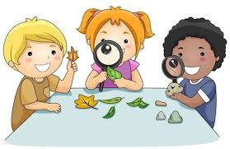


Un renseignement, un conseil ?
N’hésitez pas à joindre l’équipe d’animation

01 69 10 08 95 de 9 h à 11 h

